第七次上机实验报告

程序代码

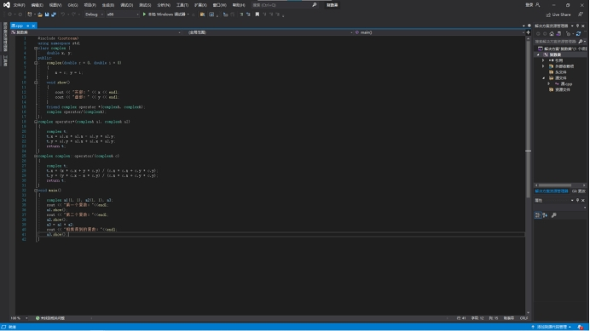

程序结果

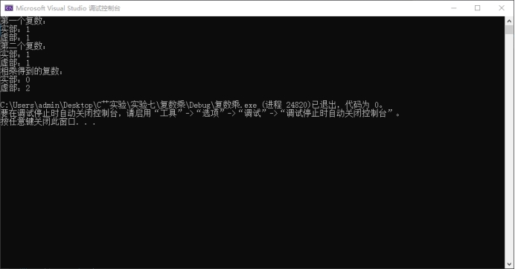

感想心得

在C++中，除了可以对函数重载外,还可以对大多数运算符实施重载。运算符重载与函数重载相比,稍微复杂一些。运算符重载是通过创建运算符重载函数来实现的。运算符重载函数可以是在类外定义的普通函数,也可以是类的成员函数或友元函数。随着学习的逐渐深入，对C++也越来越敢兴趣

Copyright ©2021-2099 xuzhiming. All rights reserved